* 进入官网 https://pytorch.org/
* 点击GetStart 获取版本推荐

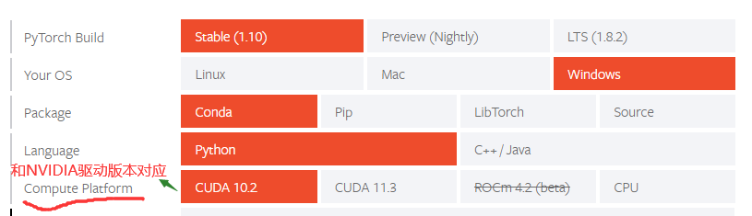



安装版本：

（1）torch==1.10.0+**cu113（cuda113版本，需和电脑显卡驱动版本一致，否则无法安装）**

（2）torchvision==0.11.1+**cu113**

（3）torchaudio===0.10.0+**cu113**

<https://download.pytorch.org/whl/cu113/torch_stable.html>

* 查看电脑中cuda版本选择对应版本安装

桌面点击鼠标右键菜单便可找到，若没有，则检查显卡驱动是否安装，如安装且已更新最新，将设备管理器中独立显卡驱动关闭，再打开，并重启电脑就会显示在右键菜单中。选择NVIDIA控制面板-》帮助-》系统信息-》组件

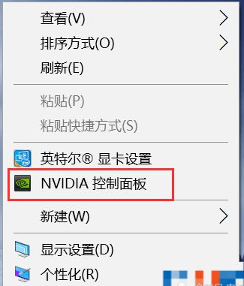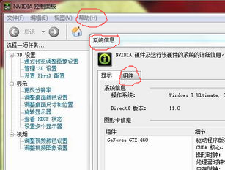

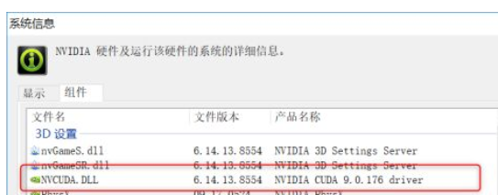

* 打开命令行或 anaconda运行命令

1. pip install torch==1.10.0+cu113 torchvision==0.11.1+cu113 torchaudio===0.10.0+cu113 -f <https://download.pytorch.org/whl/cu113/torch_stable.html>

这种安装是先链接网站下载再安装，国外服务比较慢，改成先找到网址，用迅雷下载，再进入命令行直接本地安装

1. 网址：

<https://download.pytorch.org/whl/torch_stable.html>

1. 在列表出找到正确的torch，torchvision，torchaudio版本
2. **Torch安装文件：cu113/torch-1.10.0%2Bcu113-cp39-cp39-win_amd64.whl**
3. **torchvision-0.11.1+cu113-cp39-cp39m-win_amd64.whl**
4. **torchaudio-0.10.0+cu113-cp39-cp39m-win_amd64.whl**

适用于cu113--》cuda113版本， cp39-》Python版本3.9(检查电脑中安装的Python版本)，以及 win_amd64🡪windows系统，ABC安装文件以上环境版本应统一

1. 命令行

输入pip install cu113/torch-1.10.0%2Bcu113-cp39-cp39-win_amd64.whl 依次安装3个文件

* 运行pytorch

打开Python的IDE界面，如Spyder，输入以下命令



就会显示1.10.0+cu113

PyTorch安装路径：C:\user\Z